沉香丝朋友圈宣传

1. **朋友圈发布内容**

各位微店老板，为方便大家宣传沉香丝，品牌部特此提供微信朋友圈推广文案，详情如下：

**科普版：**

沉香丝精选天然沉香老料，生闻醇厚的香气中透着丝丝清凉；点燃后芳香分子透过口腔传达感官神经，增加口中的回甜感，改善烟气带来的口腔异味，令吸烟者唇齿留香。现在订购优惠多多，还在等什么？！

（配图用附件中文件）

**小清新版：**

手工切丝，香韵醇正，健康养生，便捷环保，为了不让手中的香烟孤旅人生，何不给它找个最佳伴侣。欲购从速，优惠多多！

（配图用附件中文件）

**文艺版：**

烟雾缭绕于指间，香韵早已透彻心田，点一根烟，燃一丝香，抛却尘世的烦恼，寻得灵魂的片刻安宁。上元堂沉香丝，伴君惬意人生！

（配图用附件中文件）

**二、说明**

1. 共三个文案版本可供选择，图片较多，老板们可依个人喜好自由搭配；
2. 图片由电脑端转至手机端时，请注意“下载原图”，切勿直接使用，影响画质；

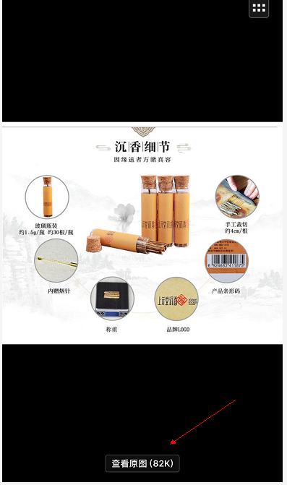

1. 配图中有微店二维码，扫码后看到的产品为市场价，可引导朋友与您单独交易，由您在微商城下单，差价自取。
2. 下单请在微店拍这两款，收件人填写自己名字（方便后台统计每人的销量）

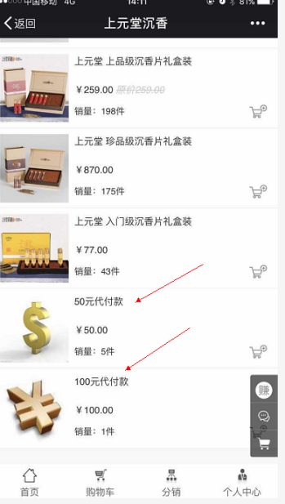

1. **特别申明**

上元堂所有员工不得将精品沉香丝和上品沉香丝在任何渠道以低于公司指导的价格进行售卖！一经查实，坚决依据公司相关规定处理！